Министерство науки и высшего образования Российской Федерации
Федеральное государственное бюджетное образовательное учреждение
высшего образования
«Вятский государственный университет»
Колледж ВятГУ

ОТЧЕТ
ПО ДОМАШНЕЙ КОНТРОЛЬНОЙ РАБОТЕ №5
«ИССЛЕДОВАНИЕ АЛГОРИТМОВ СОРТИРОВКИ»
ПО ДИСЦИПЛИНЕ «ОСНОВЫ АЛГОРИТМИЗАЦИИ И ПРОГРАММИРОВАНИЕ»

Выполнил: студент учебной группы
ИСПк-202-52-00
Оралов Роман Константинович
Преподаватель:
Сергеева Елизавета Григорьевна

Киров
2025
Цель: получить базовые сведения о наиболее известных алгоритмах сортировки, изучить принципы работы с текстовыми файлами

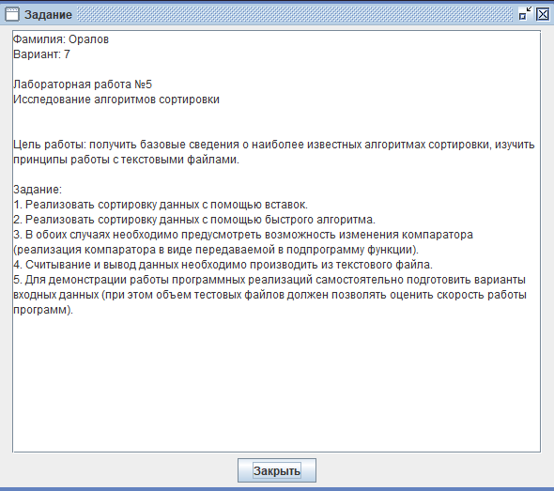
Рисунок 1 – Задание

Алгоритм кода
- Реализовать функцию сортировки вставками с поддержкой пользовательского компаратора.
- Реализовать функцию быстрой сортировки также с поддержкой компаратора.
- Создать модуль для чтения данных из текстового файла.
- Добавить функционал замера времени выполнения для сравнения эффективности алгоритмов на разных объемах данных.

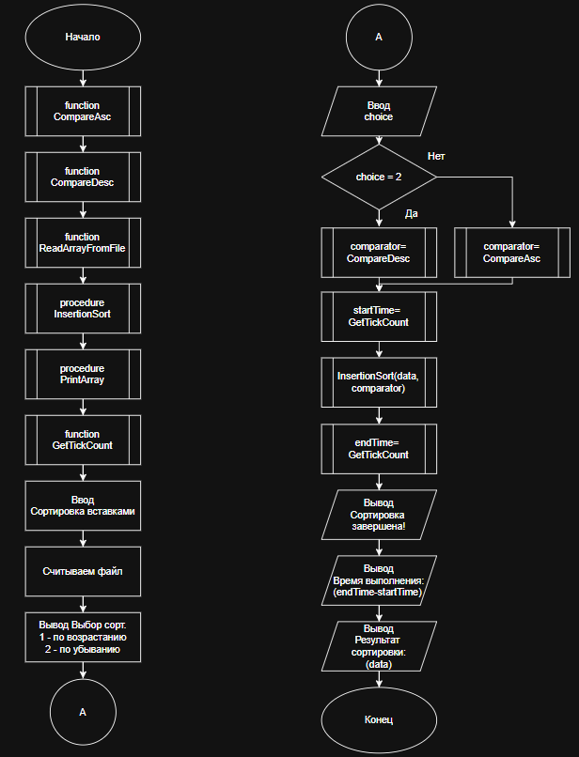
Рисунок 2 – Схема алгоритма Задания 1
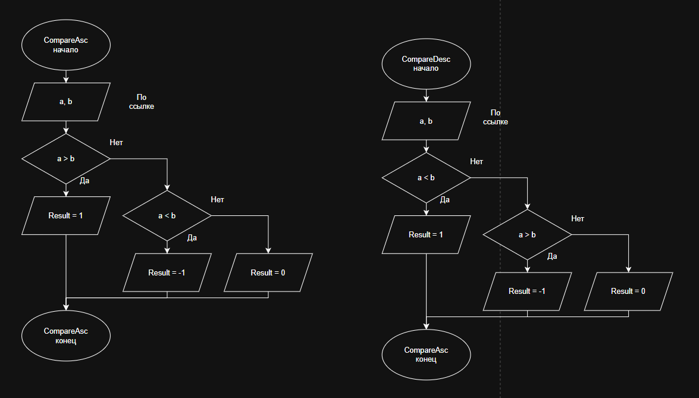
Рисунок 3 – Схема алгоритма (подпрограммы)

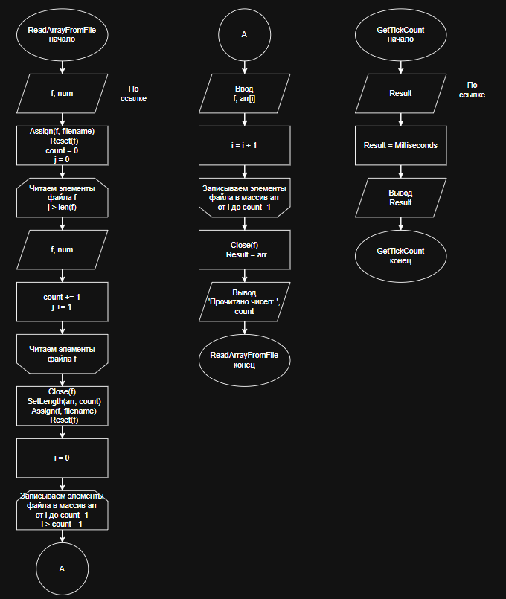
Рисунок 4 – Схема алгоритма (подпрограммы)

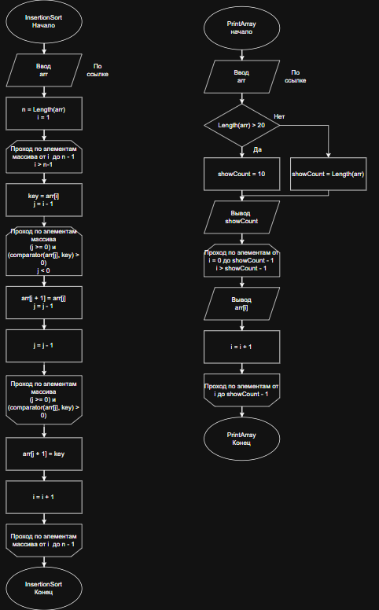
Рисунок 5 – Схема алгоритма (подпрограммы)

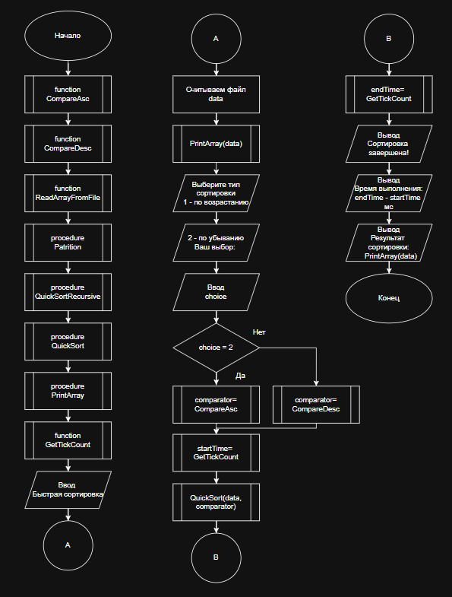
Рисунок 6 – Схема алгоритма Задания 2

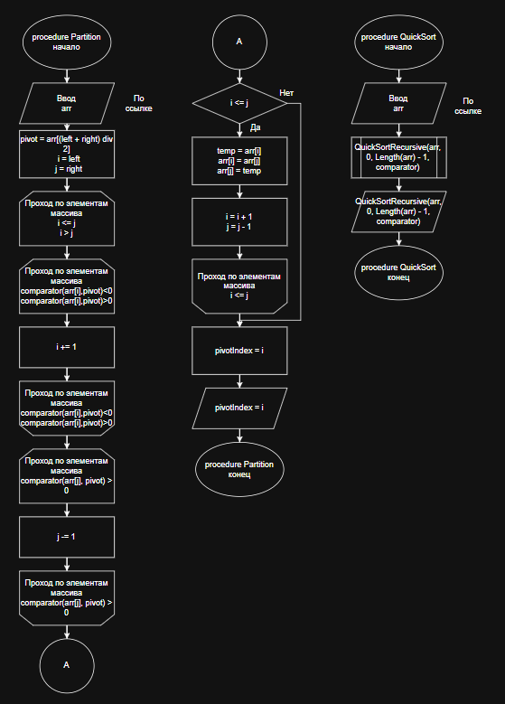
Рисунок 7 – Схема алгоритма (подпрограммы)

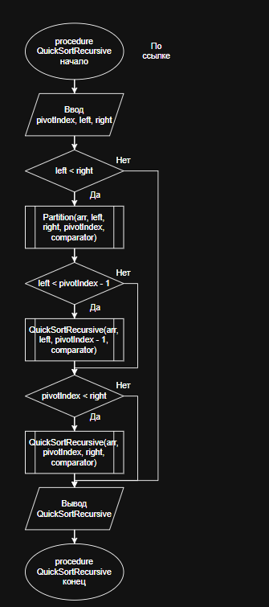
Рисунок 8 – Схема алгоритма (подпрограммы)

Код программы №1 (с сортировкой вставок)
type
TComparator = function(a, b: integer): integer;
function CompareAsc(a, b: integer): integer;
begin
if a > b then Result := 1
else if a < b then Result := -1
else Result := 0;
end;
function CompareDesc(a, b: integer): integer;
begin
if a < b then Result := 1
else if a > b then Result := -1
else Result := 0;
end;
function ReadArrayFromFile(filename: string): array of integer;
var
f: text;
num, count, i: integer;
arr: array of integer;
begin
Assign(f, filename);
Reset(f);
count := 0;
while not Eof(f) do
begin
ReadLn(f, num);
count := count + 1;
end;
Close(f);
SetLength(arr, count);
Assign(f, filename);
Reset(f);
for i := 0 to count - 1 do
ReadLn(f, arr[i]);
Close(f);
Result := arr;
WriteLn('Прочитано чисел: ', count);
end;
procedure InsertionSort(var arr: array of integer; comparator: TComparator);
var
i, j, n, key: integer;
begin
n := Length(arr);
for i := 1 to n - 1 do
begin
key := arr[i];
j := i - 1;
while (j >= 0) and (comparator(arr[j], key) > 0) do
begin
arr[j + 1] := arr[j];
j := j - 1;
end;
arr[j + 1] := key;
end;
end;
procedure PrintArray(arr: array of integer);
var
i, showCount: integer;
begin
if Length(arr) > 20 then
showCount := 20
else
showCount := Length(arr);
Write('Первые ', showCount, ' элементов: ');
for i := 0 to showCount - 1 do
Write(arr[i], ' ');
WriteLn;
end;
function GetTickCount: integer;
begin
Result := Milliseconds;
end;
var
data: array of integer;
comparator: TComparator;
choice: integer;
startTime, endTime: integer;
begin
WriteLn('Метод – Сортировка вставками);
WriteLn;
data := ReadArrayFromFile('data.txt');
PrintArray(data);
WriteLn;
WriteLn('Выберите тип сортировки:');
WriteLn('1 - по возрастанию');
WriteLn('2 - по убыванию');
Write('Ваш выбор: ');
ReadLn(choice);
if choice = 2 then
comparator := CompareDesc
else
comparator := CompareAsc;
startTime := GetTickCount;
InsertionSort(data, comparator);
endTime := GetTickCount;
WriteLn;
WriteLn('Сортировка завершена!');
WriteLn('Время выполнения: ', endTime - startTime, ' мс');
WriteLn;
WriteLn('Результат сортировки:');
PrintArray(data);
end.

Код программы №2 (с быстрой сортировкой)
type
TComparator = function(a, b: integer): integer;
function CompareAsc(a, b: integer): integer;
begin
if a > b then Result := 1
else if a < b then Result := -1
else Result := 0;
end;
function CompareDesc(a, b: integer): integer;
begin
if a < b then Result := 1
else if a > b then Result := -1
else Result := 0;
end;
function ReadArrayFromFile(filename: string): array of integer;
var
f: text;
num, count, i: integer;
arr: array of integer;
begin
Assign(f, filename);
Reset(f);
count := 0;
while not Eof(f) do
begin
ReadLn(f, num);
count := count + 1;
end;
Close(f);
SetLength(arr, count);
Assign(f, filename);
Reset(f);
for i := 0 to count - 1 do
ReadLn(f, arr[i]);
Close(f);
Result := arr;
WriteLn('Прочитано чисел: ', count);
end;
procedure Partition(var arr: array of integer; left, right: integer;
var pivotIndex: integer; comparator: TComparator);
var
pivot, temp: integer;
i, j: integer;
begin
pivot := arr[(left + right) div 2];
i := left;
j := right;
while i <= j do
begin
while comparator(arr[i], pivot) < 0 do
i := i + 1;
while comparator(arr[j], pivot) > 0 do
j := j - 1;
if i <= j then
begin
temp := arr[i];
arr[i] := arr[j];
arr[j] := temp;
i := i + 1;
j := j - 1;
end;
end;
pivotIndex := i;
end;
procedure QuickSortRecursive(var arr: array of integer; left, right: integer; comparator: TComparator);
var
pivotIndex: integer;
begin
if left < right then
begin
Partition(arr, left, right, pivotIndex, comparator);
if left < pivotIndex - 1 then
QuickSortRecursive(arr, left, pivotIndex - 1, comparator);
if pivotIndex < right then
QuickSortRecursive(arr, pivotIndex, right, comparator);
end;
end;
procedure QuickSort(var arr: array of integer; comparator: TComparator);
begin
QuickSortRecursive(arr, 0, Length(arr) - 1, comparator);
end;
procedure PrintArray(arr: array of integer);
var
i, showCount: integer;
begin
if Length(arr) > 20 then
showCount := 20
else
showCount := Length(arr);
Write('Первые ', showCount, ' элементов: ');
for i := 0 to showCount - 1 do
Write(arr[i], ' ');
WriteLn;
end;
function GetTickCount: integer;
begin
Result := Milliseconds;
end;
var
data: array of integer;
comparator: TComparator;
choice: integer;
startTime, endTime: integer;
begin
WriteLn('Метод – Бысьрая сортировка ');
WriteLn;
data := ReadArrayFromFile('data.txt');
WriteLn('Исходные данные:');
PrintArray(data);
WriteLn;
WriteLn('Выберите тип сортировки:');
WriteLn('1 - по возрастанию');
WriteLn('2 - по убыванию');
Write('Ваш выбор: ');
ReadLn(choice);
if choice = 2 then
comparator := CompareDesc
else
comparator := CompareAsc;
startTime := GetTickCount;
QuickSort(data, comparator);
endTime := GetTickCount;
WriteLn;
WriteLn('Сортировка завершена!');
WriteLn('Время выполнения: ', endTime - startTime, ' мс');
WriteLn;
WriteLn('Результат сортировки:');
PrintArray(data);
end.

Результат выполнения программы

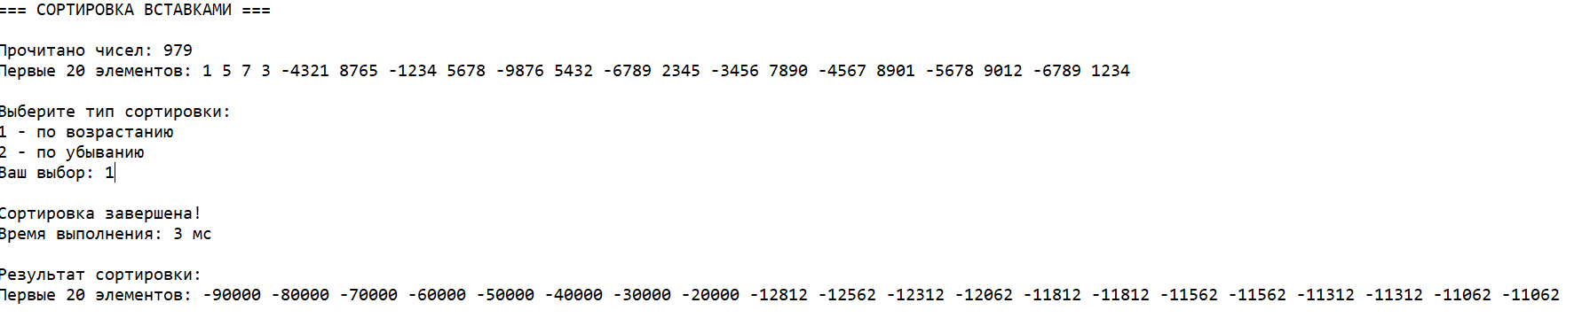
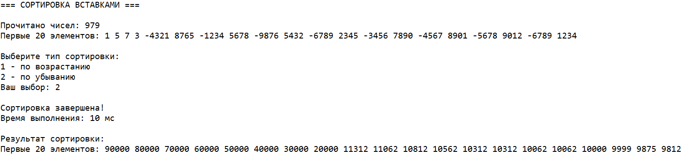
Рисунок 9 – Запуск программы №1

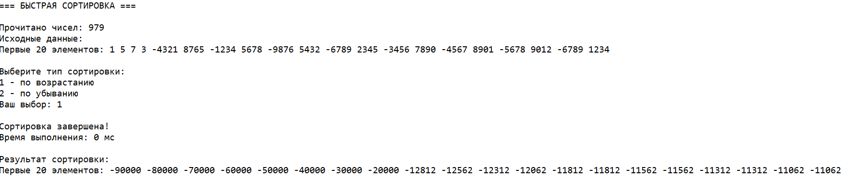
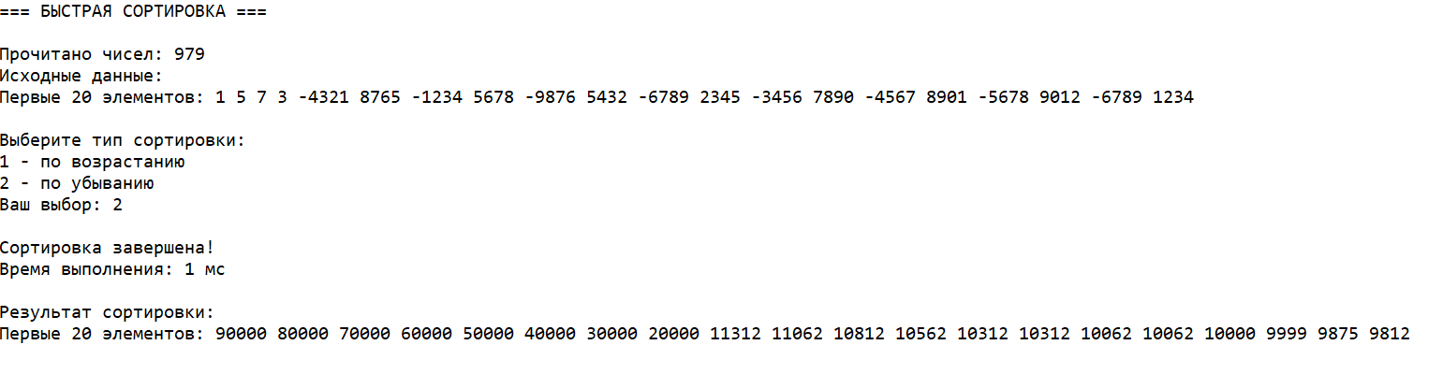
Рисунок 10 – Запуск программы №2
Вывод
В ходе выполнения лабораторной работы были изучены и практически реализованы два классических алгоритма сортировки — метод вставками и быстрая сортировка. Были разработаны модульные функции для каждого алгоритма с поддержкой передачи пользовательских компараторов, что обеспечило гибкость в выборе критериев упорядочивания данных.
Для работы с внешними данными реализован механизм чтения исходных массивов из текстовых файлов и сохранения результатов сортировки, что соответствует практическим задачам обработки информации. Тестирование алгоритмов на подготовленных наборах данных разного объёма позволило наглядно оценить и сравнить их производительность.
Созданное интерактивное меню обеспечило удобный интерфейс для выбора алгоритма, компаратора и управления процессом сортировки. Практические замеры времени выполнения подтвердили теоретическое преимущество быстрой сортировки при работе с большими массивами.
Таким образом, поставленная цель достигнута: освоены принципы реализации и сравнения алгоритмов сортировки, методы организации модульной структуры программы и работы с файлами, а также создан удобный инструмент для их исследования.

